一 java基础

BIO，NIO与AIO
java\NIO与IO的区别和例子 - 流浪的小椅博客 - CSDN博客.mhtml
BIO（blocking IO）：同步阻塞式IO，服务器实现模式为一个连接一个线程，即客户端有连接请求时，服务器端就需要启动一个线程进行处理（该线程的读写是阻塞的）。如果这个连接不做任何事情会造成不必要的线程开销，当然可以通过线程池机制改善。
传统的BIO模式下，从头到尾的所有线程都是阻塞的，这些线程就干等着，占用系统的资源，什么事也不干
NIO：同步非阻塞式IO，服务器实现模式为一个请求一个线程，即客户端发送的连接请求都会以socketChannel的方式注册到多路复用器上，多路复用器轮询到连接有I/O请求时才启动一个线程进行处理。
AIO(NIO.2)：异步非阻塞式IO，异步非阻塞无需一个线程去轮询所有IO操作的状态改变，在相应的状态改变后，系统会通知对应的线程来处理。
服务器实现模式为一个有效请求一个线程，客户端的I/O请求都是由OS先完成了再通知服务器应用去启动线程进行处理。

BIO、NIO、AIO适用场景
BIO方式适用于连接数目比较小且固定的架构，这种0‘’方式对服务器资源要求比较高，并发局限于应用中，JDK1.4以前的唯一选择。
NIO允许你用一个单独的线程或几个线程管理很多个channels（网络的或者文件的），代价是程序的处理和处理IO相比更加复杂。
适用于连接数目多且连接比较短（轻操作）的架构，比如聊天服务器，并发局限于应用中，编程比较复杂。
AIO方式使用于连接数目多且连接比较长（重操作）的架构，比如相册服务器，充分调用OS参与并发操作，编程比较复杂，JDK7开始支持

同步与异步的区别
同步
发送一个请求，等待返回，再发送下一个请求，同步可以避免出现死锁，脏读的发生。
异步
发送一个请求，不等待返回，随时可以再发送下一个请求，可以提高效率，保证并发。

阻塞和非阻塞
阻塞
传统的IO流都是阻塞式的。也就是说，当一个线程调用read()或者write()方法时，该线程将被阻塞，直到有一些数据读读取或者被写入，在此期间，该线程不能执行其他任何任务。在完成网络通信进行IO操作时，由于线程会阻塞，所以服务器端必须为每个客户端都提供一个独立的线程进行处理，当服务器端需要处理大量的客户端时，性能急剧下降。
非阻塞
JavaNIO是非阻塞式的。当线程从某通道进行读写数据时，若没有数据可用时，该线程会去执行其他任务。线程通常将非阻塞IO的空闲时间用于在其他通道上执行IO操作，所以单独的线程可以管理多个输入和输出通道。因此NIO可以让服务器端使用一个或有限几个线程来同时处理连接到服务器端的所有客户端

BIO：
流程：
客户端发起IO请求，先写到流中，写完之前，服务端新建的线程（对应的处理线程）会阻塞，等客户端写完，服务端的线程才开始读取，然后进行相应处理，写到流中，写完之前，客户端线程会阻塞，服务端写完后，客户端线程开始读取。

采用BIO通信模型的服务端，通常由一个独立的Acceptor线程负责监听客户端的连接，它接收到客户端连接请求之后为每个客户端创建一个新的线程进行链路处理 处理完成后，通过输出流返回应答给客户端，线程销毁。即典型的一请求一应答通宵模型
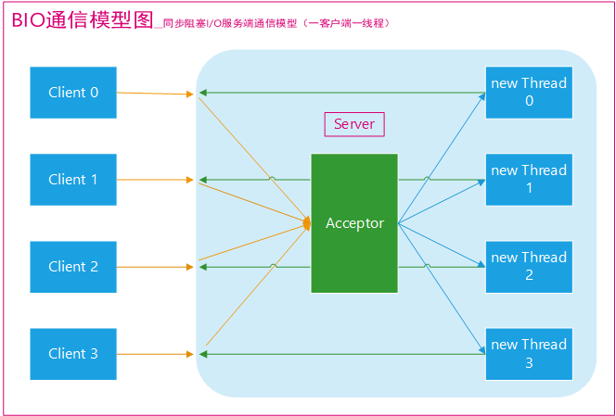

改进：伪异步I/O编程
使用线程池来管理这些线程，实现1个或多个线程处理N个客户端的模型（但是底层还是使用的同步阻塞I/O）
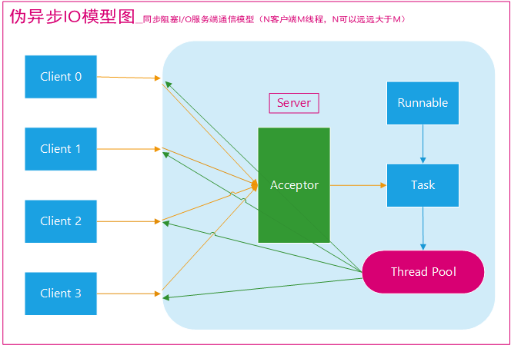

NIO 是同步非阻塞通信
Selector通过channel读写buffer中的数据

（1）缓冲区buffer
buffer是一个对象，包含了读取和写入的数据，在nio中，所有的数据都是通过缓冲区来处理的。在写入数据时，也是写入到缓冲区中。任何时候访问NIO中的数据，都是通过缓冲区进行操作。
缓冲区实际是一个数组结构，并提供了对数据结构化访问以及维护读写位置等信息。
8种基本类型都有相应的缓冲区（boolean除外）：ByteBuffe、CharBuffer、 ShortBuffer、IntBuffer、LongBuffer、FloatBuffer、DoubleBuffer。他们实现了相同的接口：Buffer。

（2）通道channel
我们对数据的读取和写入都要通过channel，它就像水管一样，是一个通道。通道不同于流的地方就是通道是双向的，可以用于读、写和同时读写操作。
底层的操作系统的通道一般都是全双工的，所以全双工的Channel比流能更好的映射底层操作系统的API。

channel主要有2大类：
selectablechannel 用于用户网络的读写（ServerSocketChannel和SocketChannel都是SelectableChannel的子类。）
Filechannel 用于文件的操作

Channel有四种实现：
FileChannel:是从文件中读取数据。
DatagramChannel:从UDP网络中读取或者写入数据。
SocketChannel:从TCP网络中读取或者写入数据。
ServerSocketChannel:允许你监听来自TCP的连接，就像服务器一样。每一个连接都会有一个SocketChannel产生

（3）多路复用器 Selector
Selector是Java NIO 编程的基础（Selector只能管理非阻塞的通道，FileChannel是阻塞的，无法管理）。

提供选择已经就绪的任务的能力：Selector会不断轮询注册在其上的Channel，如果某个Channel上面发生读或者写事件，这个Channel就处于就绪状态，会被Selector轮询出来，然后通过SelectionKey可以获取就绪Channel的集合，进行后续的I/O操作。
监听的事件有：
OP_ACCEPT: 接收就绪，serviceSocketChannel使用的
OP_READ: 读取就绪，socketChannel使用
OP_WRITE: 写入就绪，socketChannel使用
OP_CONNECT: 连接就绪，socketChannel使用

一个Selector可以同时轮询多个Channel，因为JDK使用了epoll()代替传统的select实现，所以没有最大连接句柄1024/2048的限制。所以，只需要一个线程负责Selector的轮询，就可以接入成千上万的客户端

NIO服务端
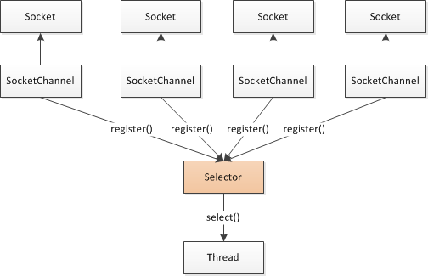

注：reactor模式
高性能IO之Reactor模式 - 时间朋友 - 博客园.mhtml
我们知道Reactor模式首先是事件驱动的，有一个或多个并发输入源，有一个Service Handler，有多个Request Handlers；这个Service Handler会同步的将输入的请求（Event）多路复用的分发给相应的Request Handler。每当一个Event输入到Service Handler之后，该Service Handler会主动的根据不同的Event类型将其分发给对应的Request Handler来处理
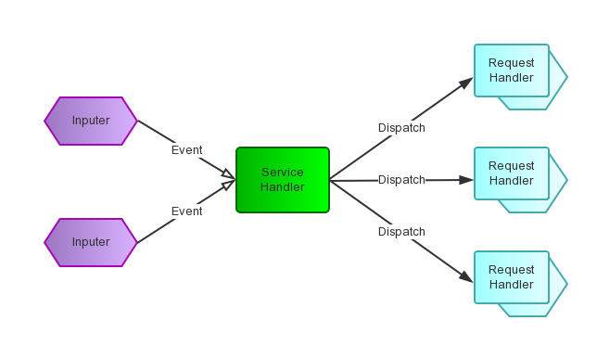

NIO服务端主要创建过程：

步骤一：打开ServerSocketChannel，用于监听客户端的连接，它是所有客户端连接的副管道，示例代码如下：
ServerSocketChannel acceptorSvr = ServerSocketChannel.open();

步骤二：绑定监听端口，设置连接为非阻塞模式，示例代码如下：
acceptTorSvr.socket().bind(new InetScoketAddress(InetAddress.getByName(IP),port));
acceptorSvr.configureBlocking(false);

步骤三：创建Reactor线程，创建多路复用器并启动线程，示例代码如下：
Selector selector = Selector.open();
New Thread(new ReactorTask()).start();
步骤四：将ServerSocketChannel注册到Reactor线程的多路复用器Selector上，监听ACCEPT事件，示例代码如下：
SelectionKey key = acceptorSvr.register(selector,SelectionKey.OP_ACCEPT,ioHandler);
步骤五：多路复用器在线程run方法的无线循环体内轮询准备就绪的key，示例代码如下：
int num = selector.selector();
Set selectedKeys = selector.selectedKeys();
Iterator it = selectedKeys.iterator();
while(it.hasNext()){
SelectionKey key = (SelectionKey)it.next();
//....deal with i/o event ...
}

步骤六：多路复用器监听到有新的客户端接入，处理新的接入请求，完成TCP三次握手，建立物理连接，示例代码如下：
SocketChannel channel = svrChannel.accept();
步骤七：设置客户端链路为非阻塞模式，示例代码如下：
channel.configureBlocking(false);
channel.socket().setReuseAddress(true);
...
步骤八：将新接入的客户端连接注册到Reactor线程的多路复用器上，监听读操作，读取客户端发送的网络消息，示例代码如下：
SelectionKey key = socketChannel.register(selector,SelectionKey.OP_READ,ioHandler);
步骤九：异步读取客户端请求消息到缓冲区，示例代码如下：
int readNumber = channel.read(receivedBuffer);
步骤十：对ByteBuffer进行编解码，如果有半包消息指针reset，继续读取后续的报文，将解码成功的消息封装成Task，投递到业务线程池中，进行业务逻辑编排，示例代码如下：
Object message = null;
while(buffer.hasRemain()){
byteBuffer.mark();
Object message = decode(byteBuffer);
if(message == null){
byteBuffer.reset();
break;
}
messageList.add(message);
}
if(!byteBuffer.hasRemain()){
byteBuffer.clear();
}else{
byteBuffer.compact();
}
if(messageList !=null & !messageList.isEmpty()){
for(Object messageE : nessageList){
handlerTask(messageE);
}
}
步骤十一：将POJO对象encode成ByteBuffer，调用SocketChannel的异步write接口，将消息异步发送给客户端，示例代码如下：
socketChannel.write(buffer);

AIO 是彻底的异步通信
是异步非阻塞IO，异步非阻塞无需一个线程去轮询所有IO操作的状态改变，在相应的状态改变后，系统会通知对应的线程来处理。
NIO 2.0引入了新的异步通道的概念，并提供了异步文件通道和异步套接字通道的实现。
异步的套接字通道是真正的异步非阻塞I/O，对应于UNIX网络编程中的事件驱动I/O（AIO）。他不需要过多的Selector对注册的通道进行轮询即可实现异步读写，从而简化了NIO的编程模型。
API比NIO的使用起来真的简单多了，主要就是监听、读、写等各种CompletionHandler。此处本应有一个WriteHandler的，确实，我们在ReadHandler中，以一个匿名内部类实现了它。
AIO是真正的异步非阻塞的，所以，在面对超级大量的客户端，更能得心应手

有一个经典的举例。烧开水。
假设有这么一个场景，有一排水壶（客户）在烧水：
AIO的做法是，每个水壶上装一个开关，当水开了以后会提醒对应的线程去处理。
NIO的做法是，叫一个线程不停的循环观察每一个水壶，根据每个水壶当前的状态去处理。
BIO的做法是，叫一个线程停留在一个水壶那，直到这个水壶烧开，才去处理下一个水壶

使用场景
NIO允许你用一个单独的线程或几个线程管理很多个channels（网络的或者文件的），代价是程序的处理和处理IO相比更加复杂

如果你需要同时管理成千上万的连接，但是每个连接只发送少量数据，例如一个聊天服务器，用NIO实现会更好一些，相似的，如果你需要保持很多个到其他电脑的连接，例如P2P网络，用一个单独的线程来管理所有出口连接是比较合适的
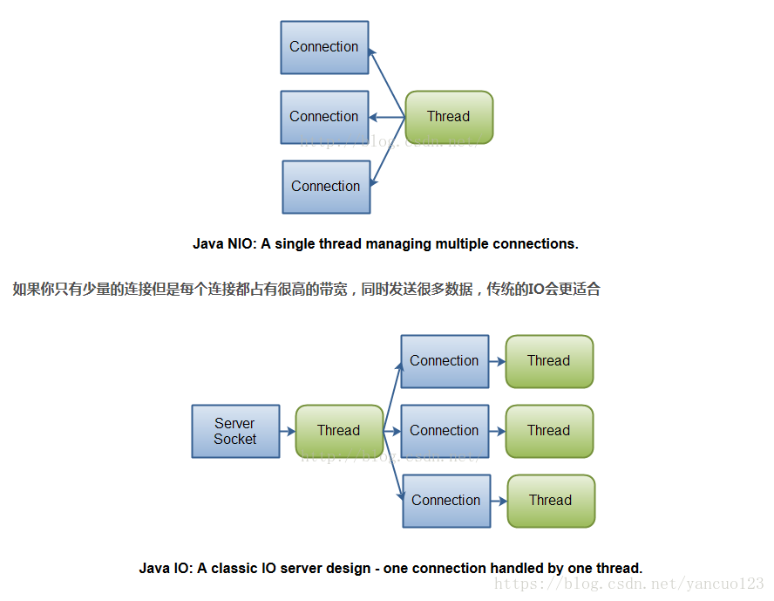
NIO就类似海底捞餐厅点菜，客人看完菜单选择想吃的菜(这时候就是在读取buffer数据)，如果客人决定好要点的所有菜了(判断buffer中的数据已满)，这时候就会有服务员过来下单(处理数据)。其中在客户看菜单的时候，服务员(线程)还可以为其他桌客人下单服务(处理其他数据)。

传统IO就是一个服务员对应一桌客人，有100桌就需要100个服务员(线程)

jvm

1 jvm内存模型
Jvm参数
-Xmx5m 堆的最大值
-Xms5m 堆的最小值

虚拟机内存中主要有程序计数器、虚拟机栈、本地方法栈(native)、堆和方法区。

程序计数器和虚拟机栈都是线程“私有”的内存。
程序计数器是一块比较小的内存空间，主要村放代码执行的位置。分支、循环、跳转、异常处理、线程恢复等基础功能都需要这个计数器来完成。
栈指的就是虚拟机栈。虚拟机栈中存放了各种基本数据类型和对象引用。
堆和方法区是各个线程共享的内存区域
堆（Java Heap）是虚拟机所管理的内存中最大的一块，在虚拟机启动时创建。此内存区域的唯一目的就是存放对象实例，几乎所有的对象实例都在这里分配内存，
方法区用于存储已被虚拟机加载的类信息、常量、静态变量、即时编译器编译后的代码等数据。运行时常量池（注意：jdk1.7及以后运行时常量池 在堆中）是方法区的一部分，用于存放编译器生成的各种字面量和符号引用。

运行时常量池包含：
类、接口、方法和类字段的表述信息
字符串常量池
被final所修饰的类变量
自动包装类Byte,Short,Integer,Long,Character在-128到127之间值

内存溢出 out of memory
是指程序在申请内存时，没有足够的内存空间供其使用，出现 out of memory；

内存泄露 memory leak
是指程序在申请内存后，无法释放已申请的内存空间，一次内存泄露危害可以忽略，但内存泄露堆积后果很严重，无论多少内存,迟早会被占光。
所以内存泄漏可能会导致内存溢出，但内存溢出并不完全都是因为内存泄漏，也有可能使用了太多的大对象导致

2垃圾分代收集
深入理解 Java 垃圾回收机制 - Andy赵 - 博客园.mhtml
Java 垃圾回收02（分代收集） - 简书.mhtml
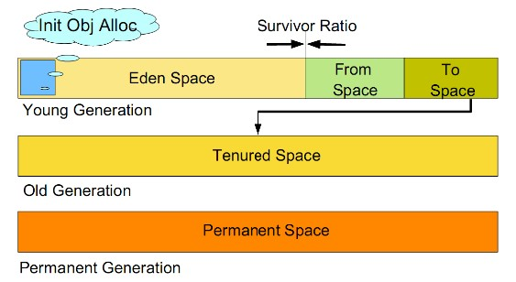
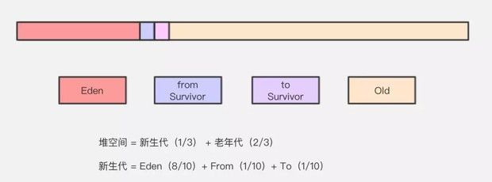
咱们从头到尾说一次 Java 垃圾回收-云栖社区-阿里云.mhtml

垃圾回收过程：
新生代划分为一块较大的Eden空间和两块较小的Survivor空间（一般为8:1:1），每次使用Eden空间和其中的一块Survivor空间，当进行回收时，将Eden和Survivor中还存活的对象复制到另一块Survivor空间中，然后清理掉Eden和刚才使用过的Survivor空间（为啥保持survivor To为空，答案：为了让eden和survivor From 交换存活对象，保证内存连续）。同时，到达一定年龄的会被复制到old区

注意：
- Survivor 的存在意义就是减少被送到老年代的对象，进而减少 Major GC 的发生。Survivor 的预筛选保证，只有经历16次 Minor GC 还能在新生代中存活的对象，才会被送到老年代
- 设置两个 Survivor 区最大的好处就是解决内存碎片化

持久代（Permanent Generation，jdk1.8移除，取而代之的是元空间metaspace）

用于存放静态文件，如Java类、方法等。持久代对垃圾回收没有显著影响，但是有些应用可能动态生成或者调用一些class，例如Hibernate 等，在这种时候需要设置一个比较大的持久代空间来存放这些运行过程中新增的类

GC的执行机制
由于对象进行了分代处理，因此垃圾回收区域、时间也不一样。GC有两种类型：Minor GC和Full GC。

Minor GC
一般情况下，当新对象生成，并且在Eden申请空间失败时，就会触发Minor GC，对Eden区域进行GC，清除非存活对象，并且把尚且存活的对象移动到Survivor区。然后整理Survivor的两个区。这种方式的GC是对年轻代的Eden区进行，不会影响到年老代。因为大部分对象都是从Eden区开始的，同时Eden区不会分配的很大，所以Eden区的GC会频繁进行。因而，一般在这里需要使用速度快、效率高的算法，使Eden去能尽快空闲出来。

Full GC
清理整个堆空间—包括年轻代和老年代
Full GC触发机制：
调用System.gc时，系统建议执行Full GC（但是不必然执行 ）
老年代空间不足
方法区空间不足
通过Minor GC后进入老年代的平均大小大于老年代的可用内存
由Eden区、survivor space1（From Space）区向survivor space2（To Space）区复制时，对象大小大于To Space可用内存，则把该对象转存到老年代，且老年代的可用内存小于该对象大小
当永久代满时也会引发Full GC，会导致Class、Method元信息的卸载

Major GC vs Full GC
Major GC 是清理老年代。但是由于很多MojorGC 是由MinorGC 触发的，所以有时候很难将MajorGC 和MinorGC区分开。出现了 Major GC，经常会伴随至少一次的 Minor GC（但非绝对的，ParallelScavenge 收集器的收集策略里就有直接进行 Major GC 的策略选择过程） 。MajorGC 的速度一般会比 Minor GC 慢 10倍以上。
Full GC 是清理整个堆空间—包括年轻代和老年代

3对象回收时机（哪些是垃圾）

1）引用计数算法
引用计数算法是通过在对象头中分配一个空间来保存该对象被引用的次数（Reference Count）。如果该对象被其它对象引用，则它的引用计数加1，如果删除对该对象的引用，那么它的引用计数就减1，当该对象的引用计数为0时，那么该对象就会被回收

可达性分析算法
可达性分析算法（Reachability Analysis）的基本思路是，通过一些被称为引用链（GC Roots）的对象作为起点，从这些节点开始向下搜索，搜索走过的路径被称为（Reference Chain)，当一个对象到 GC Roots 没有任何引用链相连时（即从 GC Roots 节点到该节点不可达），则证明该对象是不可用的
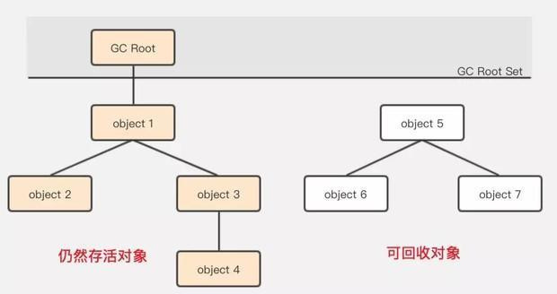

在 Java 语言中，可作为 GC Root 的对象包括以下4种：

虚拟机栈（栈帧中的本地变量表）中引用的对象
本地方法栈中 JNI（即一般说的 Native 方法）引用的对象
方法区中类静态属性引用的对象
方法区中常量引用的对象

Docker容器
容器是一个应用层抽象，用于将代码和依赖资源打包在一起。多个容器可以在同一台机器上运行，共享操作系统内核，但各自作为独立的进程在用户空间中运行。与虚拟机相比，容器占用的空间较少（容器镜像大小通常只有几十兆），瞬间就能完成启动。由于容器技术将代码和依赖资源打包在一起，因此解决了运维和开发之间的矛盾

常用数据结构

数组

List
- Arraylist：底层是基于动态数组，根据下标随机访问数组元素的效率高，向数组尾部添加元素的效率高；但是，删除数组中的数据以及向数组中间添加数据效率低，因为需要移动数组
ArrayList的底层是一个动态数组，ArrayList首先会对传进来的初始化参数initalCapacity进行判断：
如果参数等于0，则将数组初始化为一个空数组；
如果不等于0，将数组初始化为一个容量为参数值的数组。
如果未传参数，则初始化为一个容量为默认值10的长度的数组。

当数组的大小大于初始容量的时候(比如初始为10，当添加第11个元素的时候)，就会进行扩容，新的容量为旧的容量的1.5倍。
扩容的时候，会以新的容量建一个原数组的拷贝，让原数组引用，指向这个新数组，原数组被抛弃，会被GC回收。

2）Linkedlist基于链表的动态数组，数据添加删除效率高，只需要改变指针指向即可，但是访问数据的平均效率低，需要对链表进行遍历。

3.Set
LinkedHashSet继承自HashSet，LinkedHashSet内部使用的是LinkedHashMap

4.Map

1）HashMap
HashMap 是一个采用哈希表实现的键值对集合，继承自 AbstractMap，实现了 Map 接口 。
HashMap 的特殊存储结构使得在获取指定元素前需要经过哈希运算，得到目标元素在哈希表中的位置，然后再进行少量比较即可得到元素，这使得 HashMap 的查找效率贼高。
当发生 哈希冲突（碰撞）的时候，HashMap 采用 拉链法 进行解决，因此 HashMap 的底层实现是 数组+链表(JDK1.8之后，为了查询效率的优化（主要是当哈希碰撞即冲突较多的时候），它的底层结构变成了数组+链表+红黑树)，如下图 所示
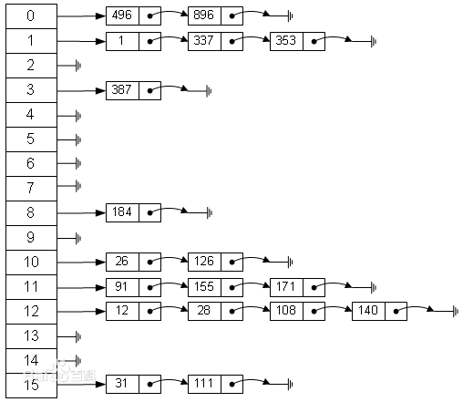
注意：
I当你调用HashMap的构造方法时，HashMap是没有进行初始化容量，也就是现在是一个空的HashMap（容量为0）,这是因为HashMap使用的懒加载机制，只有你第一次向HashMap中添加元素时，才进行第一次的容量设置，查看put(K,V)的源码
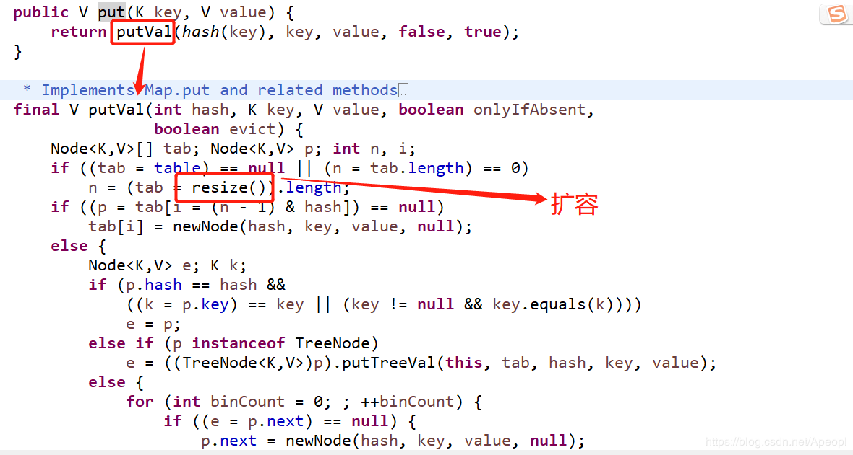
II当我们设置了初始化容量，HashMap就会按照我们设置的容量进行设置吗？答案是不一定。当你设置的初始化容量是2的n次方时，就会按照你设置的容量设置；当你设置的初始化容量不是2的n次方时，就会按照大于你设置的那个值但是最接近你设置的那个值的2的n次方进行设置
III HashMap 在JDK1.7之前（含）采用数组+链表的方式存储数据，数组默认初始容量为16；当map中包含的Entry的数量大于等于threshold = loadFactor * capacity的时候，且新建的Entry刚好落在一个非空的桶上，此刻触发扩容机制，将其容量扩大为2倍。在JDK1.8后hashmap桶的存储在链表长度大于8时会使用红黑树的方式来替换掉链表的方式,扩容后红黑树可能元素个数会减少，当小于6时，又会转成链表

拉链法解决冲突的做法是：
将所有关键字为同义词的结点链接在同一个单链表中。
若选定的散列表长度为 m，则可将散列表定义为一个由 m 个头指针组成的指针数组 T[0..m-1] 。
凡是散列地址为 i 的结点，均插入到以 T[i] 为头指针的单链表中。
T 中各分量的初值均应为空指针。
在拉链法中，装填因子 α 可以大于 1，但一般均取 α ≤ 1。

1-1）HashTable
HashTable和HashMap的实现原理几乎一样，差别无非是
HashTable不允许key和value为null
HashTable是线程安全的
但是HashTable线程安全的策略实现代价却太大了，简单粗暴，get/put所有相关操作都是synchronized的，这相当于给整个哈希表加了一把大锁。
多线程访问时候，只要有一个线程访问或操作该对象，那其他线程只能阻塞，相当于将所有的操作串行化，在竞争激烈的并发场景中性能就会非常差

LinkedHashMap
继承自 HashMap,通过维护一条双向链表，解决了 HashMap 不能随时保持遍历顺序和插入顺序一致的问题

TreeMap
底层是红黑树结构，TreeMap中的元素默认按照keys的自然排序排列。

（对Integer来说，其自然排序就是数字的升序；对String来说，其自然排序就是按照字母表排序）

4）concurrentHashmap
ConcurrentHashMap 是线程安全的，在jdk1.7采用锁分段技术。每一段是一个 Segment 结构，一个 Segment 其实就是一个 Hash Table 的结构，Segment 内部维护了一个链表数组。当进行写操作时，会将该segment锁住，其他线程可访问其他段。对于读操作，同一段允许多线程访问。从数据结构我们可以了解到，ConcurrentHashMap 定位一个元素的过程需要进行两次Hash操作，第一次 Hash 定位到 Segment，第二次 Hash 定位到元素所在的链表的头部，因此，这一种结构的带来的副作用是 Hash 的过程要比普通的 HashMap 要长，但是带来的好处是写操作的时候可以只对元素所在的 Segment 进行操作即可，不会影响到其他的 Segment，这样，在最理想的情况下，ConcurrentHashMap 可以最高同时支持 Segment 数量大小的写操作（刚好这些写操作都非常平均地分布在所有的 Segment上），所以，通过这一种结构，ConcurrentHashMap 的并发能力可以大大的提高
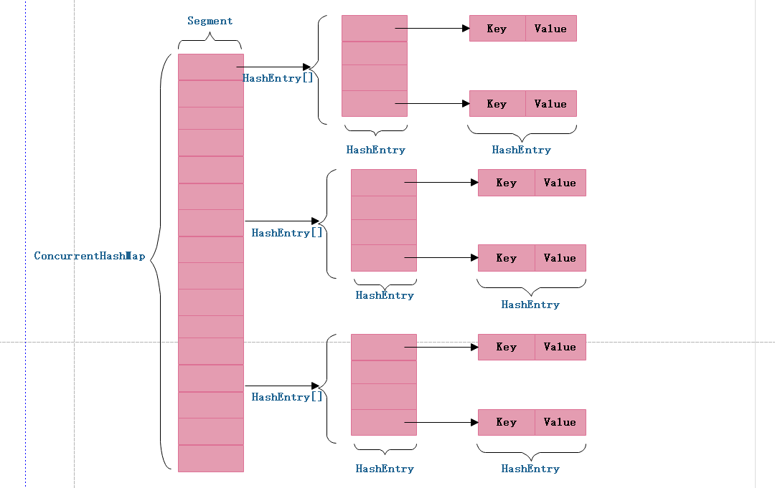

Jdk1.7与jdk1.8的区别：
从JDK1.7版本的ReentrantLock+Segment+HashEntry，到JDK1.8版本中synchronized+CAS+HashEntry+红黑树（红黑树是一种性能非常好的二叉查找树，其查找性能为O（logN））。

1.数据结构：取消了Segment分段锁的数据结构，取而代之的是数组+链表+红黑树的结构。
2.保证线程安全机制：JDK1.7采用segment的分段锁机制实现线程安全，其中segment继承自ReentrantLock。JDK1.8采用CAS+Synchronized保证线程安全。
3.锁的粒度：原来是对需要进行数据操作的Segment加锁，现调整为对每个数组中的元素加锁（Node）。
4.链表转化为红黑树:定位结点的hash算法简化会带来弊端,Hash冲突加剧,因此在链表节点数量大于8时，会将链表转化为红黑树进行存储。
5.查询时间复杂度：从原来的遍历链表O(n)，变成遍历红黑树O(logN)

CAS （Compare and Swap比较替换）操作：
包含三个操作数 —— 内存位置（V）、预期原值（A）和新值(B)。如果内存地址里面的值和A的值是一样的，那么就将内存里面的值更新成B。CAS是通过无限循环来获取数据的，若果在第一轮循环中，a线程获取地址里面的值被b线程修改了，那么a线程需要自旋，到下次循环才有可能会执行。
CAS操作可以防止内存中共享变量出现脏读脏写问题

自旋锁（spinlock）：
是指当一个线程在获取锁的时候，如果锁已经被其它线程获取，那么该线程将循环等待，然后不断的判断锁是否能够被成功获取，直到获取到锁才会退出循环

5.Vector
Vector 可实现自动增长的对象数组。
java.util.vector提供了向量类(Vector)以实现类似动态数组的功能。
创建了一个向量类的对象后，可以往其中随意插入不同类的对象，即不需顾及类型也不需预先选定向量的容量，并可以方便地进行查找。

特点：
1.因为vector是线程安全的，所以效率低，这容易理解，类似StringBuffer
2.Vector空间满了之后，扩容是一倍，而ArrayList仅仅是一半
3.Vector分配内存的时候需要连续的存储空间，如果数据太多，容易分配内存失败
4.只能在尾部进行插入和删除操作，效率低

使用场景：
对于预先不知或者不愿预先定义数组大小，并且需要频繁地进行查找，插入，删除工作的情况，可以考虑使用向量类
Vector 与 ArrayList 性能相近，但 Vector 线程安全

6.队列

7.树结构

B树
B树的定义如下：
根节点至少有两个子节点
每个节点有M-1个key，并且以升序排列
位于M-1和M key的子节点的值位于M-1 和M key对应的Value之间
其它节点至少有M/2个子节点
所有叶子结点位于同一层；

使用场景：文件系统的索引（原因：文件系统的索引在磁盘上，如果索引文件较大的话，不一定能一次性加载到内存中，这时候B树的多路存储威力就体现出来了，可以每次加载B树的一个节点，然后一步步往下找）
特点：
关键字集合分布在整颗树中；
所有节点关键字是按递增次序排列，并遵循左小右大原则
树中所有结点都存储数据，与B+树这一点不同
其搜索性能等价于在关键字全集内做一次二分查找

B树的每个节点可以存储多个关键字，它将节点大小设置为磁盘页的大小，充分利用了磁盘预读的功能。每次读取磁盘页时就会读取一整个节点。也正因每个节点存储着非常多个关键字，树的深度就会非常的小。进而要执行的磁盘读取操作次数就会非常少，更多的是在内存中对读取进来的数据进行查找

局部性原理与磁盘预读：
由于存储介质的特性，磁盘本身存取就比主存慢很多，再加上机械运动耗费，磁盘的存取速度往往是主存的几百分分之一，因此为了提高效率，要尽量减少磁盘I/O。为了达到这个目的，磁盘往往不是严格按需读取，而是每次都会预读，即使只需要一个字节，磁盘也会从这个位置开始，顺序向后读取一定长度的数据放入内存。这样做的理论依据是计算机科学中著名的局部性原理：
当一个数据被用到时，其附近的数据也通常会马上被使用。
程序运行期间所需要的数据通常比较集中。
由于磁盘顺序读取的效率很高（不需要寻道时间，只需很少的旋转时间），因此对于具有局部性的程序来说，预读可以提高I/O效率。

B+树
使用场景：mysql Btree索引
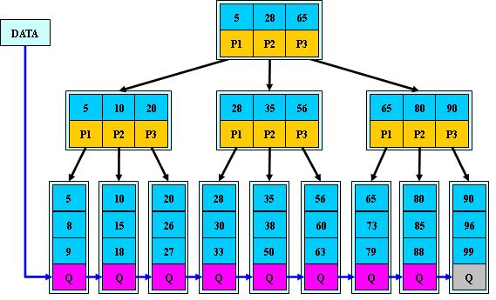
与B树的差异在于：
1、B+树的层级更少：相较于B树B+每个非叶子节点存储的关键字数更多，树的层级更少所以查询数据更快；
2、B+树查询速度更稳定：B+所有关键字数据地址都存在叶子节点上，所以每次查找的次数都相同所以查询速度要比B树更稳定;
3、B+树天然具备排序功能：B+树所有的叶子节点数据构成了一个有序链表，在查询范围的数据时候更方便，数据紧密性很高，缓存的命中率（索引覆盖）也会比B树高。
4、B+树全节点遍历更快：B+树遍历整棵树只需要遍历所有的叶子节点即可，而不需要像B树一样需要对每一层进行遍历，这有利于数据库做全表扫描。
B树相对于B+树的优点是，如果经常访问的数据离根节点很近，而B树的非叶子节点本身存有关键字其数据的地址，所以这种数据检索的时候会要比B+树快

红黑树
使用场景：TreeSet
它的复杂规则是为了保证树的平衡性，从而降低树的高度，提高查询性能

（五）设计模式

1单例模式
确保系统中一个类只产生一个实例
好处：
- 对于频繁使用的对象，可以省去创建对象的时间
- 由于new操作减少，则对于内存的使用频率也减少，从而减轻GC压力
应用场景：
- Spring中创建的Bean实例默认都是单例模式存在的（反射创建）
- 数据库连接池对象-HYJ

2 代理模式
其目的就是为对象提供一个代理以控制对某个对象的访问。代理类负责为委托类预处理消息，过滤消息并转发消息，以及进行消息被委托类执行后的后续处理

静态代理类
由程序员创建或由特定工具自动生成源代码，再对其编译。在程序运行前，代理类的.class文件就已经存在了
静态代理缺点：
1）代理类和委托类实现了相同的接口，代理类通过委托类实现了相同的方法。这样就出现了大量的代码重复。如果接口增加一个方法，除了所有实现类需要实现这个方法外，所有代理类也需要实现此方法。增加了代码维护的复杂度。
2）代理对象只服务于一种类型的对象，如果要服务多类型的对象。势必要为每一种对象都进行代理，静态代理在程序规模稍大时就无法胜任了

动态代理类
动态代理类的字节码在程序运行时由Java反射机制动态生成，无需程序员手工编写它的源代码。动态代理类不仅简化了编程工作，而且提高了软件系统的可扩展性，因为Java 反射机制可以生成任意类型的动态代理类。java.lang.reflect 包中的Proxy类和InvocationHandler 接口提供了生成动态代理类的能力，一个代理类可以代理所有对象

AOP
面向切面编程
主要的功能是：日志记录，性能统计，安全控制，事务处理，异常处理等等
Spring AOP中的动态代理主要有两种方式，JDK动态代理和CGLIB动态代理。JDK动态代理通过反射来接收被代理的类，并且要求被代理的类必须实现一个接口。JDK动态代理的核心是InvocationHandler接口和Proxy类。

如果目标类没有实现接口，那么Spring AOP会选择使用CGLIB来动态代理目标类。CGLIB（Code Generation Library），是一个代码生成的类库，可以在运行时动态的生成某个类的子类，注意，CGLIB是通过继承的方式做的动态代理，因此如果某个类被标记为final，那么它是无法使用CGLIB做动态代理的

3 工厂模式
spring在容器创建完成之后会调用AbstractApplicationContext类中的refresh方法中的finishBeanFactoryInitialization(beanFactory)来初始化、刷新容器里面的bean（具体执行是在AbstractAutowireCapableBeanFactory的方法instantiateBean(final String beanName, final RootBeanDefinition mbd)）
Spring容器启动阶段，主要是将利用某种工具（如XmlBeanDefinitionReader），将XML配置信息，映射为BeanDefinition，并将其注册到相应的BeanDefinitionRegistry

spring 容器中的bean的完整生命周期一共分为十一步完成。
1.bean对象的实例化
2.封装属性，也就是设置properties中的属性值
3.如果bean实现了BeanNameAware，则执行setBeanName方法,也就是bean中的id值
4.如果实现BeanFactoryAware或者ApplicationContextAware ，需要设置setBeanFactory或者上下文对象setApplicationContext
5.如果存在类实现BeanPostProcessor后处理bean，执行postProcessBeforeInitialization，可以在初始化之前执行一些方法
6.如果bean实现了InitializingBean，则执行afterPropertiesSet，执行属性设置之后的操作
7.调用<bean init-method="">执行指定的初始化方法
8.如果存在类实现BeanPostProcessor则执行postProcessAfterInitialization，执行初始化之后的操作
9.执行自身的业务方法
10.如果bean实现了DisposableBean，则执行spring的销毁方法
11.调用<bean destory-method="">执行自定义的销毁方法
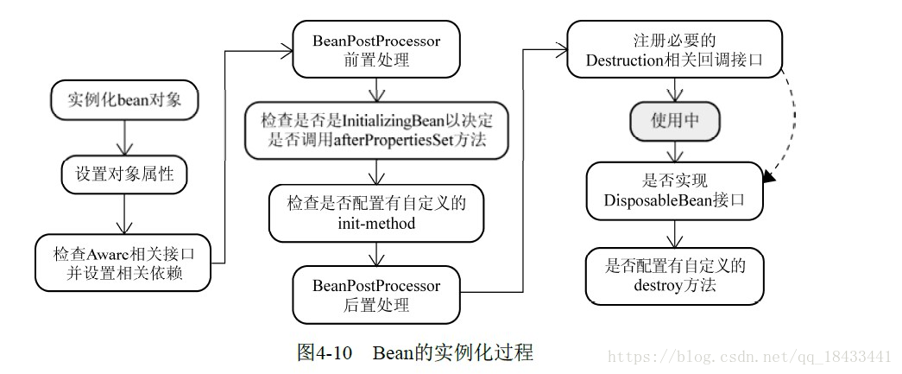

4 迭代器模式
与迭代器相关的接口有两个:Iterator 与 Iterable；
作用：
- 迭代器使得我们无需关心聚合对象的底层结构是什么样子的。它提供一种方法顺序访问一个聚合对象中的各种元素，而又不暴露该对象的内部表示；
- 为遍历不同的聚合结构提供一个统一的接口

5观察者模式（Observer）
定义对象间的一种一对多的依赖关系，当一个对象的状态发生改变时，所有依赖于它的对象都得到通知并被自动更新。
spring中Observer模式常用的地方是listener的实现。如ApplicationListener。

6装饰者模式

7 策略模式
link\业务复杂=if else？刚来的大神竟然用策略+工厂彻底干掉了他们！ - 知乎.mhtml

多线程

0线程池原理
在Java线程池的实现逻辑中，线程池所能创建的线程数量受限于corePoolSize和maximumPoolSize两个参数值，线程的创建时机则和corePoolSize和workQueue两个参数相关，当线程数量和队列长度都已达到饱和时，则介入拒绝策略来处理新的任务了，下面把大概的流程说明一下。

1、当来了新任务，如果线程池中空闲线程数量小于corePoolSize，则直接拿线程池中新的线程来处理任务；

2、如果线程池正在运行的线程数量大于等于corePoolSize，而此时workQueue队列未满，则将此任务缓存到队列中；

3、如果线程池正在运行的线程数量大于等于corePoolSize，且workQueue队列已满，但现在的线程数量还小于maximumPoolSize，则创建新的线程来执行任务。

4、如果线程数量已经大于maximumPoolSize且workQueue队列也已经满了，则使用拒绝策略来处理该任务，默认的拒绝策略就是抛出异常（AbortPolicy）

1线程池：
java通过Executors提供四种线程池，分别为：
newCachedThreadPool创建一个可缓存线程的线程池，如果线程池长度超过处理需要，可灵活回收空闲线程，若无可回收，则新建线程（即实现线程重用）。
newFixedThreadPool 创建一个定长线程池，可控制线程最大并发数，超出的线程会在队列中等待。
newScheduledThreadPool 创建一个定长线程池，支持定时及周期性任务执行。
newSingleThreadExecutor 创建一个单线程化的线程池，它只会用唯一的工作线程来执行任务，保证所有任务按照指定顺序(FIFO,先进先出,优先级)执行

多线程的顺序执行：
1）通过thread的join方法保证多线程的顺序执行， wait是让主线程等待
比如一个main方法里面先后运行thread1，,thread2，thread3，那么thread1.start()之后，运行thread1.join(),这是会让主线程mian等待新的线程thread1执行完了，再执行主线程mian下面的代码，thread1.join()是让主线程main wait
2） ExecutorService executor = Executors.newSingleThreadExecutor()
java5以后提供的一个多线程操作方法，创建一个只有一个线程的线程池操作，会创建一个线程队列，按FIFO（First Input First Output先进先出）的顺序执行里面的线程

线程的生命周期：
线程整个生命周期，可以分为五个阶段，分别是新建状态New、就绪状态Runnable、运行状态Running、阻塞状态Blocked和死亡状态Terminated
新建状态New
创建一个线程对象后，该线程对象就处于新建状态，此时，它不能运行，和其他Java对象一样，仅仅由Java虚拟机为其分配了内存，没有表现出任何线程的动态特征

就绪状态Runnable
当线程对象调用了start()方法后，该线程就进入就绪状态，也称可运行状态，处于就绪状态的线程，位于可运行池中，此时，它只是具备了运行的条件，能否获得CPU的使用权开始执行，还需要等待系统的调度

运行状态Running
如果，处于就绪状态的线程，获得了CPU的使用权，开始执行run()方法中的线程执行体，则该线程处于运行状态
当一个线程启动后，它不可能一直处于运行状态，除非它的线程执行体足够短，瞬间就结束了，当使用完系统分配的时间后，系统就会剥夺该线程占用的CPU资源，让其他线程获得执行的机会
注意，只有处于就绪状态的线程，才可能转换到运行状态

阻塞状态Blocked
一个正在执行的线程，在某些特殊情况下，如果，执行耗时的输入、输出操作时，会放弃CPU的使用权，进入阻塞状态
线程，进入阻塞状态后，就不能进入排队队列，只有，当引起阻塞的原因被取消后，线程才可以转入就绪状态

死亡状态Terminated
线程的run()方法，正常执行完毕或者线程抛出一个未捕获的异常Exception、错误Error，线程就进入死亡状态，一旦，进入死亡状态，线程将不再拥有运行的资源，也不能再转换到其他状态

2 volatile和synchronized的区别
volatile
可以简单理解为告知程序任何对该变量的访问均需要从共享内存中获取，而对它的改变必须同步刷新回共享内存，它能保证所有线程对该变量的可见性，即一个线程修改了某个共享变量的值，会强制将修改的值立即写入主存，这新值对其他线程来说是立即可见的，即本地线程缓存的该变量会失效，强制其他线程去主存读取该变量到本地栈内存。
被synchronized关键字保护的代码块,同一时间只允许一个线程执行，其他线程被阻塞住

volatile仅能使用在变量级别；synchronized则可以使用在变量、方法、和类级别的
volatile仅能实现变量的修改可见性，不能保证原子性；而synchronized则可以保证变量的修改可见性和原子性（因为它会将私有内存中和公共内存中的数据做同步）
volatile不会造成线程的阻塞；synchronized可能会造成线程的阻塞。
volatile标记的变量不会被编译器优化（禁止指令重排）；synchronized标记的变量可以被编译器优化
volatile最适用一个线程写，多个线程读的场合。
如果有多个线程并发写操作，仍然需要使用锁或者线程安全的容器或者原子变量来代替。

3 Runnable Thread Callable
Runnable 是接口。

Thread 是类，且实现了Runnable接口。
Runnable没有返回值；Callable可以返回执行结果，是个泛型，和Future、FutureTask配合可以用来获取异步执行的结果

Callable接口的call()方法允许抛出异常；Runnable的run()方法异常只能在内部消化，不能往上继续抛

注：Callalbe接口支持返回执行结果，需要调用FutureTask.get()得到，此方法会阻塞主进程的继续往下执行，如果不调用不会阻塞

wait与sleep
均为Java多线程中会使用到的两个延迟函数。
wait()是Object类的方法，所以每一个对象能使用wait()方法。
sleep()是Thread类中的静态方法

这两者一起比较的重点主要在于调用这两个方法都可以使当前调用线程暂停执行。
但是sleep不会释放锁，但会让出cpu，sleep会在指定的休眠时间后自动唤醒。
wait则会释放锁，让出系统资源，并且加入wait set中，wait不会自动唤醒，而需要notify()或者notifyAll()唤醒

Notify和notifyAll
Notify: 随机唤醒等待当前对象锁的一个线程
notifyAll:notifyAll()方法来通知所有等待当前对象锁的线程，但是一次只会有一个等待的线程能拿到锁

另一个区别在于wait与notify、notifyAll只能在同步代码块中使用，（直接调用编译不会报错，但运行时会抛出异常java.lang.IllegalMonitorStateException），而sleep可以在任何地方使用

4线程池队列

java引用
强引用,软引用,弱引用,虚引用.不同的引用类型主要体现在GC上:

强引用：如果一个对象具有强引用，它就不会被垃圾回收器回收。即使当前内存空间不足，JVM也不会回收它，而是抛出 OutOfMemoryError 错误，使程序异常终止。如果想中断强引用和某个对象之间的关联，可以显式地将引用赋值为null，这样一来的话，JVM在合适的时间就会回收该对象
软引用：在使用软引用时，如果内存的空间足够，软引用就能继续被使用，而不会被垃圾回收器回收，只有在内存不足时，软引用才会被垃圾回收器回收。
弱引用：具有弱引用的对象拥有的生命周期更短暂。因为当 JVM 进行垃圾回收，一旦发现弱引用对象，无论当前内存空间是否充足，都会将弱引用回收。不过由于垃圾回收器是一个优先级较低的线程，所以并不一定能迅速发现弱引用对象
虚引用：顾名思义，就是形同虚设，如果一个对象仅持有虚引用，那么它相当于没有引用，在任何时候都可能被垃圾回收器回收。设置虚引用的目的是为了被虚引用关联的对象在被垃圾回收器回收时，能够收到一个系统通知。（被用来跟踪对象被GC回收的活动）虚引用和弱引用的区别在于：虚引用在使用时必须和引用队列（ReferenceQueue）联合使用

java IO

流的概念：
流是一组有顺序的，有起点和终点的字节集合，是对数据传输的总称或抽象。即数据在两设备间的传输称为流，流的本质是数据传输，根据数据传输特性将流抽象为各种类，方便更直观的进行数据操作。

IO流的分类
根据处理数据类型的不同分为：字符流和字节流
根据数据流向不同分为：输入流和输出流
InputStream 是所有的输入字节流的父类，它是一个抽象类。

ByteArrayInputStream、StringBufferInputStream、FileInputStream 是三种基本的介质流，它们分别从Byte 数组、StringBuffer、和本地文件中读取数据。
转换流OutputStreamWriter和InputStreamReader
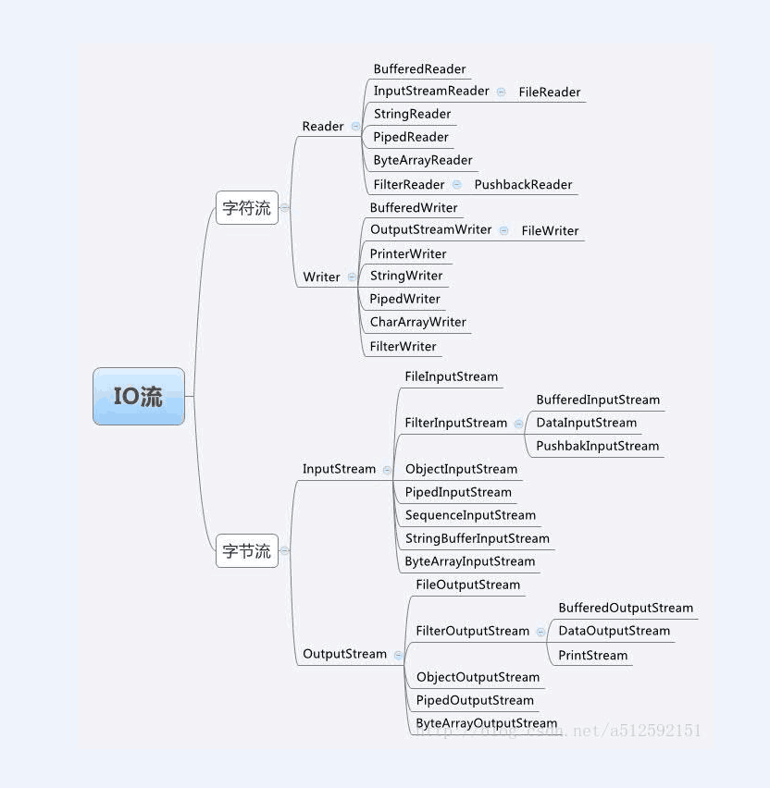
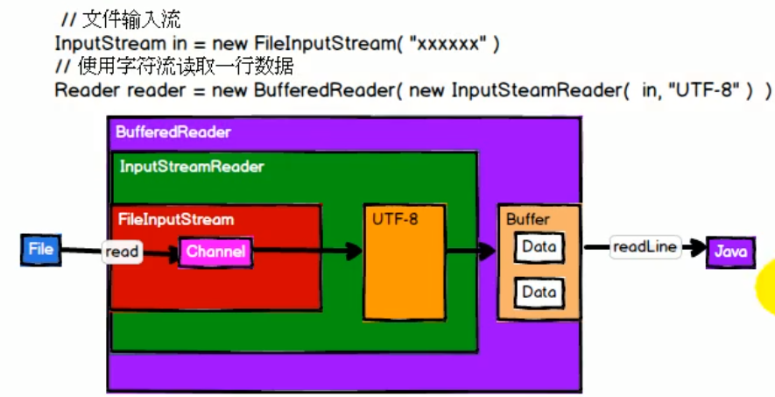

字符流和字节流
字符流的由来： 因为数据编码的不同，而有了对字符进行高效操作的流对象。本质其实就是基于字节流读取时，去查了指定的码表。字节流和字符流的区别：
（1）读写单位不同：字节流以字节（8bit）为单位，字符流以字符为单位，根据码表映射字符，一次可能读多个字节。

（2）处理对象不同：字节流能处理所有类型的数据（如图片、avi等），而字符流只能处理字符类型的数据。

（3）字节流没有使用到缓冲区，字符流使用到了缓冲区，在缓冲区的数据需要使用close()或者flush()方法将其强行输出。程序没有关闭数据是不会从缓冲区输出出来的。

结论：优先选用字节流。首先因为硬盘上的所有文件都是以字节的形式进行传输或者保存的，包括图片等内容。但是字符只是在内存中才会形成的，所以在开发中，字节流使用广泛。

字符流只能够处理纯文本数据，其他类型数据不行，但是字符流处理文本要比字节流处理文本要方便

二 springcloud

Servlet_生命周期：
首先加载servlet的class，实例化servlet，然后初始化servlet调用init()的方法，接着调用服务的service的方法处理doGet和doPost方法，最后是容器关闭时候调用destroy 销毁方法。

微服务优点
1、通过分解巨大单体式应用为多个服务方法解决了复杂性问题，每个微服务相对较小
2、每个单体应用不局限于固定的技术栈，开发者可以自由选择开发技术，提供API服务。
3、每个微服务独立的开发，部署
4、单一职责功能，每个服务都很简单，只关注于一个业务功能
5、易于规模化开发，多个开发团队可以并行开发，每个团队负责一项服务
6、改善故障隔离。一个服务宕机不会影响其他的服务

微服务缺点：
部署困难，服务依赖问题，分布式事务，数据库分区问题 测试工作更加困难
跨服务实现要求功能要求团队之间的紧密协作
内存占用量更高

微服务之分布式事务
java\分布式事务入门指南 · 常用分布式事务解决方案 - 知乎.mhtml
java\再有人问你分布式事务，把这篇扔给他 - 掘金.html
java\分布式事务 -- 最佳实践方案汇总 -- 看这1篇就够了 - 知乎.mhtml

什么是分布式事务
分布式事务就是指事务的参与者、支持事务的服务器、资源服务器以及事务管理器分别位于不同的分布式系统的不同节点之上。简单的说，就是一次大的操作由不同的小操作组成，这些小的操作分布在不同的服务器上，且属于不同的应用，分布式事务需要保证这些小操作要么全部成功，要么全部失败。本质上来说，分布式事务就是为了保证不同数据库的数据一致性。

分布式事务产生的原因
从上面本地事务来看，我们可以看为两块，一个是service产生多个节点，另一个是resource产生多个节点

分布式事务解决方案
2PC两段提交协议
3PC三段提交协议(弥补两端提交协议缺点)
TCC或者GTS(阿里)
消息中间件最终一致性
使用LCN解决分布式事物，理念“LCN并不生产事务,LCN只是本地事务的搬运工”。

2PC
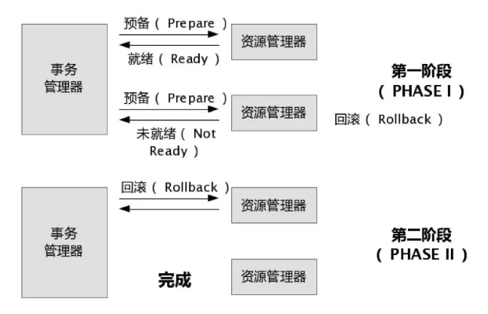
（1）2PC的理论层面：
2pc涉及到2个阶段，3个操作：
阶段1：“准备提交”。事务协调者向所有参与者发起prepare，所有参与者回答yes/no。
阶段2：“正式提交”。如果所有参与者都回答yes，则向所有参与者发起commit；否则，向所有参与者发起rollback。
因此，要实现2pc，所有参与者，都得实现3个接口：prepare/commit/rollback。
（2）2PC的实现层面
对应的实现层面，也就是XA协议，通常的数据库都实现了这个协议
（3）2PC的问题
问题1：阶段2，事务协调者挂了，则所有参与者接受不到commit/rollback指令，将处于“悬而不决”状态（一直阻塞，导致数据库无法使用）
问题2：阶段2，假设协调者发出了事务commit的通知，但是因为网络问题该通知仅被一部分参与者所收到并执行了commit操作，其余的参与者则因为没有收到通知一直处于阻塞状态，这时候就产生了数据的不一致性

2PC优化-方案 -- 最终一致性（业务方自己实现）
假设消息中间件没有提供“事务消息”功能，比如你用的是Kafka。那如何解决这个问题呢？
解决方案如下：
（1）Producer端准备1张消息表，把update DB和insert message这2个操作，放在一个DB事务里面。
（2）准备一个后台程序，源源不断的把消息表中的message传送给消息中间件。失败了，不断重试重传。允许消息重复，但消息不会丢，顺序也不会打乱。
- Consumer端准备一个判重表。处理过的消息，记在判重表里面。实现业务的幂等

3PC
三阶段提交协议（3PC）主要是为了解决两阶段提交协议的阻塞问题，2pc存在的问题是当协作者崩溃时，参与者不能做出最后的选择。因此参与者可能在协作者恢复之前保持阻塞。通过CanCommit、PreCommit、DoCommit三个阶段的设计，相较于2PC而言，多设置了一个缓冲阶段保证了在最后提交阶段之前各参与节点的状态是一致的

CanCommit阶段
事务询问： 协调者 向 参与者 发送CanCommit请求。询问是否可以执行事务提交操作。然后开始等待 参与者 的响应。
响应反馈： 参与者 接到CanCommit请求之后，正常情况下，如果其自身认为可以顺利执行事务，则返回Yes响应，并进入预备状态。否则反馈No。
（是一种事务询问操作，事务的协调者向所有参与者询问“你们是否可以完成本次事务？”，如果参与者节点认为自身可以完成事务就返回“YES”，否则“NO”。而在实际的场景中参与者节点会对自身逻辑进行事务尝试，其实说白了就是检查下自身状态的健康性，看有没有能力进行事务操作（尝试获取数据库锁 如果可以，就返回Yes））

PreCommit阶段
此时分布式事务协调者会向所有的参与者节点发送PreCommit请求，参与者收到后开始执行事务操作，并将Undo和Redo信息记录到事务日志中。参与者执行完事务操作后（此时属于未提交事务的状态），就会向协调者反馈“Ack”表示我已经准备好提交了，并等待协调者的下一步指令。
否则，如果阶段一中有任何一个参与者节点返回的结果是No响应，或者协调者在等待参与者节点反馈的过程中超时（2PC中只有协调者可以超时，参与者没有超时机制）。整个分布式事务就会中断，协调者就会向所有的参与者发送“abort”请求。

DoCommit阶段
在阶段二中如果所有的参与者节点都可以进行PreCommit提交，那么协调者就会从“预提交状态”-》“提交状态”。然后向所有的参与者节点发送"doCommit"请求，参与者节点在收到提交请求后就会各自执行事务提交操作，并向协调者节点反馈“Ack”消息，协调者收到所有参与者的Ack消息后完成事务。
相反，如果有一个参与者节点未完成PreCommit的反馈或者反馈超时，那么协调者都会向所有的参与者节点发送abort请求，从而中断事务

TCC
TCC是Try-Confirm-Cancel的简称:
Try阶段：
完成所有业务检查（一致性），预留业务资源(准隔离性)
回顾上面航班预定案例的阶段1，机票就是业务资源，所有的资源提供者(航空公司)预留都成功，try阶段才算成功
Confirm阶段：
确认执行业务操作，不做任何业务检查， 只使用Try阶段预留的业务资源。回顾上面航班预定案例的阶段2，美团APP确认两个航空公司机票都预留成功，因此向两个航空公司分别发送确认购买的请求。
Cancel阶段：
取消Try阶段预留的业务资源
顾上面航班预定案例的阶段2，如果某个业务方的业务资源没有预留成功，则取消所有业务资源预留请求

Zuul

什么是Spring Cloud Zuul
Zuul是Netflix开源的微服务网关组件，具有动态路由、过滤、压力测试、监控、弹性伸缩和安全等功能

为什么需要Spring Cloud Zuul？
1.Zuul和Ribbon以及Eureka相结合（内部集成了ribbon），可以实现智能路由和负载均衡的功能，可以将流量按照某种策略分发到集群中的多个实例。
2.统一对外暴露接口，外界系统不需要知道微服务系统中各服务之间调用的复杂性，也保护了内部微服务的api接口。
3.可以统一做用户身份认证，权限验证，这样就不用在每个微服务中进行认证了。
4.可以统一实现监控、日志的输出。
5.客户端请求多个微服务时，可以只请求Zuul一次，在Zuul中请求多个微服务，减少客户端和微服务的交互次数

Zuul过滤器类型
Zuul大部分功能都是通过过滤器来实现的。Zuul中定义了四种标准过滤器类型，这些过滤器类型对应于请求的典型生命周期：

PRE：这种过滤器在请求被路由调用之前调用。我们可利用这种过滤器实现身份验证、再集群中选择请求的微服务、记录调试信息等。
ROUTING：这种过滤器将请求路由到微服务。用于构建发送给微服务的请求，并使用Apache HttpClient或Netflix Ribbon构建和发送原始HTTP请求的位置。
POST：请求在路由到微服务之后执行（在route和error过滤器之后被调用）。示例包括向响应添加标准HTTP标头、收集统计信息和指标、以及将响应从源传输到客户端。
ERROR：过滤器在其中一个阶段发生错误时执行。
除了默认的过滤器类型，Zuul还允许我们创建自定义过滤器类型。例如，我们有一个自定义STATIC类型的过滤器，它直接在Zuul中生成响应，而不是将请求转发到后端的微服务。
filterOrder：相同类型filter时，数字越小，越先执行。（负数也是这个规则，0和-1的话，-1先执行）；不同类型则按类型的优先级执行

Zuul请求的生命周期
Zuul请求的生命周期如下图所示，该图详细的描述了各种类型的过滤器执行顺序
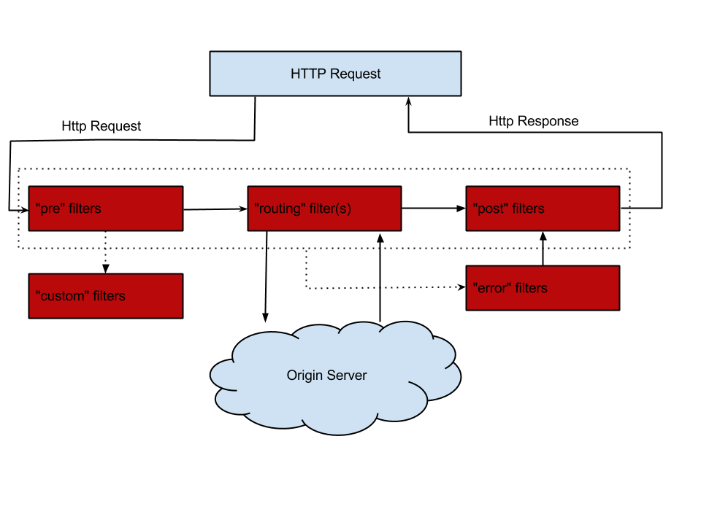

Spring Cloud Sleuth
Spring Cloud Sleuth是Spring Cloud提供的分布式系统服务链追踪组件，它大量借用了Google的Dapper，Twitter的Zipkin。可以追踪10种类型的组件async、Hystrix，messaging，websocket，rxjava，scheduled，web（Spring MVC Controller，Servlet），webclient（Spring RestTemplate）、Feign、Zuul

术语
Span：基本工作单元，例如，在一个新建的span中发送一个RPC等同于发送一个回应请求给RPC，span通过一个64位ID唯一标识，trace以另一个64位ID表示，span还有其他数据信息，比如摘要、时间戳事件、关键值注释(tags)、span的ID、以及进度ID(通常是IP地址)
span在不断的启动和停止，同时记录了时间信息，当你创建了一个span，你必须在未来的某个时刻停止它。
Trace：一系列spans组成的一个树状结构，例如，如果你正在跑一个分布式大数据工程，你可能需要创建一个trace。
Annotation：用来及时记录一个事件的存在，一些核心annotations用来定义一个请求的开始和结束
cs - Client Sent -客户端发起一个请求，这个annotion描述了这个span的开始
sr - Server Received -服务端获得请求并准备开始处理它，如果将其sr减去cs时间戳便可得到网络延迟
ss - Server Sent -注解表明请求处理的完成(当请求返回客户端)，如果ss减去sr时间戳便可得到服务端需要的处理请求时间
cr - Client Received -表明span的结束，客户端成功接收到服务端的回复，如果cr减去cs时间戳便可得到客户端从服务端获取回复的所有所需时间

Sleuth作用
1.提供链路追踪。通过sleuth可以很清楚的看出一个请求都经过了哪些服务；可以很方便的理清服务间的调用关系。
2.可视化错误。对于程序未捕捉的异常，可以在zipkin界面看到。
3.分析耗时。通过sleuth可以很方便的看出每个采样请求的耗时，分析出哪些服务调用比较耗时。当服务调用的耗时随着请求量的增大而增大时，也可以对服务的扩容提供一定的提醒作用。
4.优化链路。对于调用频繁的服务，或者并行地调用等，可以针对业务做一些优化措施等

（三）springboot
问：Spring Boot Starter 的工作原理是什么？
答：Spring Boot 在启动的时候会干这几件事情：
Spring Boot 在启动时会去依赖的 Starter 包中寻找 resources/META-INF/spring.factories 文件，然后根据文件中配置的 Jar 包去扫描项目所依赖的 Jar 包。
根据 spring.factories 配置加载 AutoConfigure 类
根据 @Conditional 注解的条件，进行自动配置并将 Bean 注入 Spring Context

Spring Boot 的自动配置是如何实现的？
Spring Boot 项目的启动注解是：@SpringBootApplication，其实它就是由下面三个注解组成的：
@SpringBootConfiguration
@ComponentScan
@EnableAutoConfiguration
其中 @EnableAutoConfiguration 是实现自动配置的入口，该注解又通过 @Import 注解导入了AutoConfigurationImportSelector，在该类中加载 META-INF/spring.factories 的配置信息。然后筛选出以 EnableAutoConfiguration 为 key 的数据，加载到 IOC 容器中，实现自动配置功能

SpringBoot配置文件
可以放置在多种路径下，不同路径下的配置优先级有所不同。默认会扫描这几个放置目录的默认配置文件：

当前项目的根目录/config/ # 最高优先级

当前项目的根目录/ # 第二优先级

类路径(在resources目录下)/config/ # 第三优先级

类路径(在resources目录下)/ # 第四优先级

如果这四个位置都有配置文件，那么四个配置文件都会生效，只不过四个配置文件中的相同配置项，生效的是高优先级的配置文件里的配置项。即：优先级由高到底，高优先级的配置会覆盖低优先级的相同配置项并互补配置

Eureka

自我保护机制
Eureka Server 在运行期间会去统计心跳失败比例在 15 分钟之内是否低于 85%，如果低于 85%，Eureka Server 会将这些实例保护起来，让这些实例不会过期，但是在保护期内如果服务刚好这个服务提供者非正常下线了，此时服务消费者就会拿到一个无效的服务实例，此时会调用失败，对于这个问题需要服务消费者端要有一些容错机制，如重试，断路器等

三 数据库

I分布式锁
具有一种跨机器的互斥机制，控制共享资源的访问
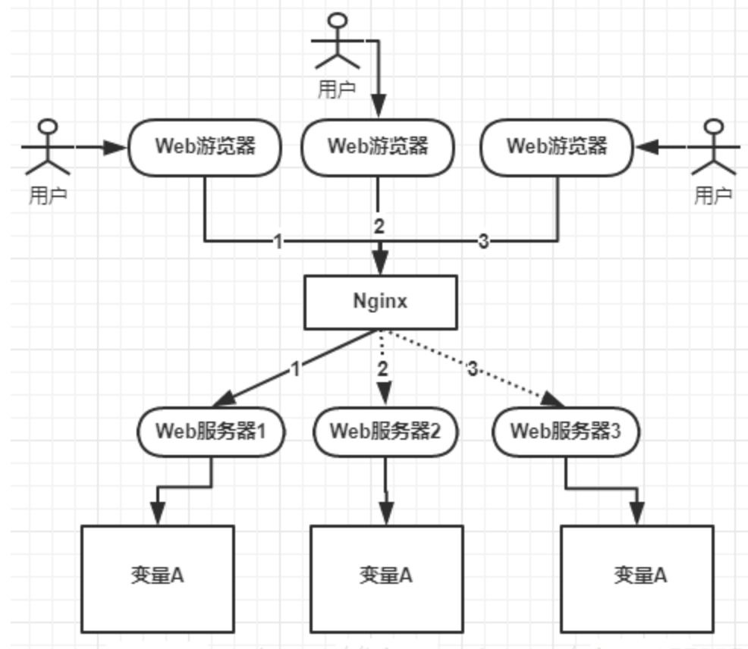
上图可以看到，变量A存在三个服务器内存中（这个变量A主要体现是在一个类中的一个成员变量，是一个有状态的对象），如果不加任何控制的话，变量A同时都会在分配一块内存，三个请求发过来同时对这个变量操作，显然结果是不对的！即使不是同时发过来，三个请求分别操作三个不同内存区域的数据，变量A之间不存在共享，也不具有可见性，处理的结果也是不对的

1 分布式锁具备的特点：
1、在分布式系统环境下，一个方法在同一时间只能被一个机器的一个线程执行；
2、高可用的获取锁与释放锁；
3、高性能的获取锁与释放锁；
4、具备可重入特性；
5、具备锁失效机制，防止死锁；
6、具备非阻塞锁特性，即没有获取到锁将直接返回获取锁失败。

2 分布式锁的实现方式
redis\分布式锁都有哪些实现方案？ - 知乎.mhtml
基于数据库实现分布式锁；
基于缓存（Redis等）实现分布式锁；
基于Zookeeper实现分布式锁

基于数据库的实现方式的核心思想是：
在数据库中创建一个表，表中包含方法名等字段，并在方法名字段上创建唯一索引，想要执行某个方法，就使用这个方法名向表中插入数据，成功插入则获取锁，执行完成后删除对应的行数据释放锁

它有一些问题需要解决及优化：
1、因为是基于数据库实现的，数据库的可用性和性能将直接影响分布式锁的可用性及性能，所以，数据库需要双机部署、数据同步、主备切换；

2、不具备可重入的特性，因为同一个线程在释放锁之前，行数据一直存在，无法再次成功插入数据，所以，需要在表中新增一列，用于记录当前获取到锁的机器和线程信息，在再次获取锁的时候，先查询表中机器和线程信息是否和当前机器和线程相同，若相同则直接获取锁；

3、没有锁失效机制，因为有可能出现成功插入数据后，服务器宕机了，对应的数据没有被删除，当服务恢复后一直获取不到锁，所以，需要在表中新增一列，用于记录失效时间，并且需要有定时任务清除这些失效的数据；

- 不具备阻塞锁特性，获取不到锁直接返回失败，所以需要优化获取逻辑，循环多次去获取

基于redlock算法的redis分布式锁
同很多分布式算法一样，redlock 也使用「大多数机制」。 获取锁时，它会向过半节点发送 set(key, value, nx=True, ex=xxx) 指令，只要过半节点 set 成功，那就认为加锁成功，否则回滚（即释放锁）。释放锁时，需要向所有节点发送 del 指令。不过 Redlock 算法还需要考虑出错重试、时钟漂移等很多细节问题，同时因为 Redlock 需要向多个节点进行读写，意味着相比单实例 Redis 性能会下降一些
原理
（1）加锁
原子命令：SET key value NX PX milliseconds
PX milliseconds 过期时间，防止加锁线程死掉不能解锁。过期时间设置太短，可能加锁线程还没有执行完正常逻辑，就到了过期时间
NX 如果没有这个key则设置，存在key返回失败
value 随机值（一般用UUID），用来实现只能由加锁线程解锁

（2）解锁
lua脚本实现get value，delete的操作。加锁的时候设置的value是不会重复的随机值，解锁的时候必须UUID一致才能解锁
注意：
假设独立节点共有5个，向过半节点（3个）加锁成功后，并不会向其他节点（2个）再次加锁，这意味着只有过半节点持有锁，当其中一个持有锁的节点挂掉又恢复后，该节点锁丢失，如果此时另一个线程尝试加锁也会加锁成功，这就出现了2个线程同时持有锁的情况。为了避免该情况，挂掉的节点可以延迟启动（等待当前持有锁的线程执行完毕），另一个线程来的时候，最多持有2个节点的锁，不会加锁成功

Zookeeper公平锁
ZooKeeper是一个为分布式应用提供一致性服务的开源组件，它内部是一个分层的文件系统目录树结构，规定同一个目录下只能有一个唯一文件名。基于ZooKeeper实现分布式锁的步骤如下：

（1）创建一个目录mylock；
（2）线程A想获取锁就在mylock目录下创建临时顺序节点（有序号）；
（3）获取mylock目录下所有的子节点，然后找出比自己序号小的兄弟节点，如果不存在，则说明当前线程顺序号最小，获得锁；
（4）线程B获取所有节点，判断自己不是最小节点，设置监听比自己次小的节点；
（5）线程A处理完，删除自己的节点，线程B监听到变更事件，判断自己是不是最小的节点，如果是则获得锁。

II事务简介：

分类：
扁平事务(Flat Transactions)
带有保存点的扁平事务(Flat Transactions with Savepoints)
链事务(Chained Transactions)
嵌套事务(Nested Transactions)
分布式事务(Distributed Transactions)
MySQL中事务的分类 - 懒睡的猫熊 - 博客园.mhtml

ACID
1)原子性(Atomic)：事务中各项操作，要么全做要么全不做，任何一项操作的失败都会导致整个事务的失败；
2)一致性(Consistent)：事务结束后系统状态是一致的；
3)隔离性(Isolated)：并发执行的事务彼此无法看到对方的中间状态；
4)持久性(Durable)：事务完成后所做的改动都会被持久化，即使发生灾难性的失败。通过日志和同步备份可以在故障发生后重建数据。

事务的并发问题
事务隔离级别 | 脏读 | 不可重复读 | 幻读
读未提交（read-uncommitted） | 是 | 是 | 是
读已提交（read-committed） | 否 | 是 | 是
可重复读（repeatable-read） | 否 | 否 | 是
串行化（serializable） | 否 | 否 | 否

1、脏读：事务A读取了事务B更新的数据，然后B回滚操作，那么A读取到的数据是脏数据
2、不可重复读：事务 A 多次读取同一数据，事务 B 在事务A多次读取的过程中，对数据作了更新并提交，导致事务A多次读取同一数据时，结果 不一致。
3、幻读：事务A读取到了事务B提交的新增数据，不符合隔离性
系统管理员A将数据库中所有学生的成绩从具体分数改为ABCDE等级，但是系统管理员B就在这个时候插入了一条具体分数的记录，当系统管理员A改结束后发现还有一条记录没有改过来，就好像发生了幻觉一样，这就叫幻读。
例如：
step1 T1: SELECT * FROM `users` WHERE `id` = 1;
step2 T2: INSERT INTO `users` VALUES (1, 'big cat');
step3 T1: INSERT INTO `users` VALUES (1, 'big cat');
step4 T1: SELECT * FROM `users` WHERE `id` = 1;
T1 ：主事务，检测表中是否有 id 为 1 的记录，没有则插入，这是我们期望的正常业务逻辑。
T2 ：干扰事务，目的在于扰乱 T1 的正常的事务执行。
在 RR 隔离级别下，step1、step2 是会正常执行的，step3 则会报错主键冲突，对于 T1 的业务来说是执行失败的，这里 T1 就是发生了幻读
小结：不可重复读的和幻读很容易混淆，不可重复读侧重于修改，幻读侧重于新增或删除。解决不可重复读的问题只需锁住满足条件的行，解决幻读需要锁表

其他
共享锁又称为读锁，简称S锁，顾名思义，共享锁就是多个事务对于同一数据可以共享一把锁，都能访问到数据，但是只能读不能修改。
排他锁又称为写锁，简称X锁，顾名思义，排他锁就是不能与其他锁并存，如一个事务获取了一个数据行的排他锁，其他事务就不能再获取该行的其他锁，包括共享锁和排他锁，但是获取排他锁的事务是可以对数据进行读取和修改。

Mysql

数据库连接池

背景
使用JDBC直接访问数据库中的数据，每一次数据访问请求都必须经历建立数据库连接、打开数据库、存取数据和关闭数据库连接等步骤，而连接并打开数据库是一件既消耗资源又费时的工作，如果频繁发生这种数据库操作，系统的性能必然会急剧下降，甚至会导致系统崩溃
Java程序访问数据库主要分为以下几个过程：
通过反射加载数据库驱动程序
通过JDBC获得数据库的链接Connection
通过connection获得statement
对statement对象进行操作，主要是ＣＲＵＤ
关闭各种对象（释放资源）

原理
数据库连接池技术的思想非常简单，将数据库连接作为对象存储在一个Vector对象中（druid是DruidConnectionHolder[] connections数组），不同的数据库访问请求就可以共享这些连接，这样，通过复用这些已经建立的数据库连接，可以克服上述缺点，极大地节省系统资源和时间。

数据库连接池的主要操作如下： （1）建立数据库连接池对象（服务器启动，单例）。 （2）按照事先指定的参数创建初始数量的数据库连接（即：空闲连接数）。 （3）对于一个数据库访问请求，直接从连接池中得到一个连接。如果数据库连接池对象中没有空闲的连接，且连接数没有达到最大（即：最大活跃连接数），创建一个新的数据库连接，如果大于最大连接数，则阻塞等待(可设置等待时间即连接超时时间)。 （4）存取数据库。 （5）关闭数据库，释放所有数据库连接（此时的关闭数据库连接，并非真正关闭，而是将其放入空闲队列中。如实际空闲连接数大于初始空闲连接数则释放连接）。 （6）释放数据库连接池对象（服务器停止、维护期间，释放数据库连接池对象，并释放所有连接）

Druid连接池原理和流程-HYJ

Druid的功能：
1、替换DBCP和C3P0。Druid提供了一个高效、功能强大、可扩展性好的数据库连接池。
2、可以监控数据库访问性能，Druid内置提供了一个功能强大的StatFilter插件，能够详细统计SQL的执行性能，这对于线上分析数据库访问性能有帮助。
3、数据库密码加密。直接把数据库密码写在配置文件中，这是不好的行为，容易导致安全问题。DruidDruiver和DruidDataSource都支持PasswordCallback。
4、SQL执行日志，Druid提供了不同的LogFilter，能够支持Common-Logging、Log4j和JdkLog，你可以按需要选择相应的LogFilter，监控你应用的数据库访问情况。
5、扩展JDBC，如果你要对JDBC层有编程的需求，可以通过Druid提供的Filter机制，很方便编写JDBC层的扩展插件。

1.默认事务隔离级别为可重复读（repeatable-read）
RR级别（可重复读）的原理：
使用MVCC（多版本并发控制）。InnoDB为每行记录添加了一个版本号（系统版本号），每当修改数据时，版本号递增。
在读取事务开始时，系统会给事务一个当前版本号，保存数据在该时间节点的快照(snapshot)，事务会根据当前版本号获取对应的快照数据，

幻读现象：
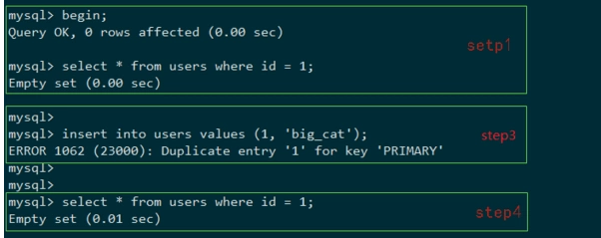
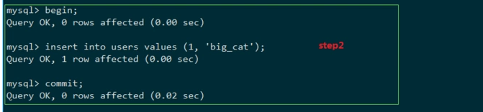
T1 ：主事务，检测表中是否有 id 为 1 的记录，没有则插入，这是我们期望的正常业务逻辑。

T2 ：干扰事务，插入记录后，T1再次插入相同的主键，发现报错，但查询该主键却没有，像发生了幻觉一样

幻读解决办法：
加共享锁或排他锁
select xx lock in share mode
select xx for update

mysql锁详解：
Mysql加锁过程详解（9）-innodb下的记录锁，间隙锁，next-key锁 - crazyYong - 博客园.mhtml

(1条消息)Mysql锁详解（行锁、表锁、意向锁、Gap锁、插入意向锁） - Java程序员的进阶之路 - CSDN博客.mhtml

mysql增删改查对索引的影响 B+tree
二叉树查找效率是logN，同时插入新的节点不必移动全部节点，所以用树型结构存储索引，能同时兼顾插入和查询的性能。因此在这个基础上，再结合磁盘的读取特性(顺序读/随机读)，传统关系型数据库采用了B-Tree/B+Tree这样的数据结构
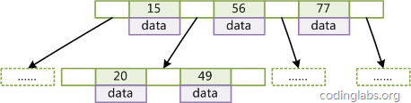
为了提高查询的效率，减少磁盘寻道次数，将多个值作为一个数组通过连续区间存放，一次寻道读取多个数据，同时也降低树的高度。

mysql优化
mysql的具体优化方法.docx

mybatis缓存
redis\聊聊MyBatis缓存机制 - 知乎.mhtml

1）一级缓存
一级缓存(即本地缓存)是基于SqlSession级别的，当Session flush或close后，该Session中的所有Cache将被清空，本地缓存不能被关闭，但可以调用clearCache()来清空本地缓存或者改变缓存的作用域
每个SqlSession中持有了Executor，每个Executor中有一个LocalCache。当用户发起查询时，MyBatis根据当前执行的语句生成MappedStatement，在Local Cache进行查询，如果缓存命中的话，直接返回结果给用户，如果缓存没有命中的话，查询数据库，结果写入Local Cache，最后返回结果给用户
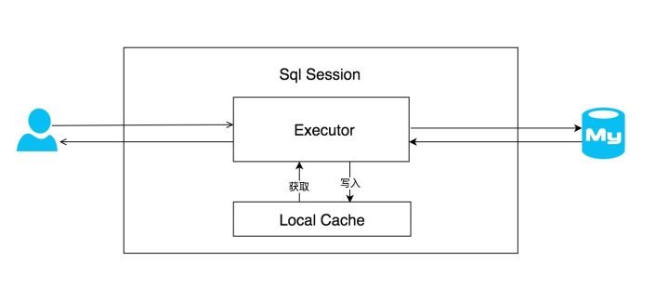

2）二级缓存
也称为全局缓存,一个namespace对应一个二级缓存。二级缓存开启后，同一个namespace下的所有操作语句，都影响着同一个Cache，即二级缓存被多个SqlSession共享。
开启二级缓存后，会使用CachingExecutor装饰Executor，进入一级缓存的查询流程前，先在CachingExecutor进行二级缓存的查询。数据的查询执行的流程就是 二级缓存 -> 一级缓存 -> 数据库
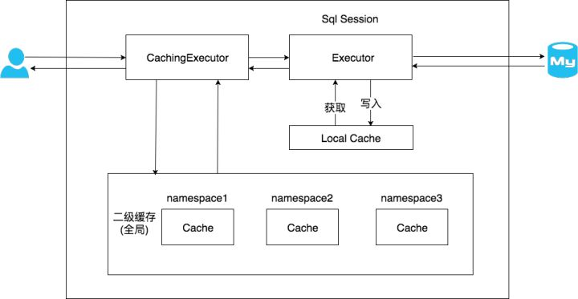

工作机制：
一)、一个会话，查询一条数据，这个数据就会被放在当前会话的一级缓存中；
二)、如果会话关闭，一级缓存中的数据会被保存到二级缓存中，新的会话查询可
以参照二级缓存中的数据；
三)不同的namesapce查出的数据会放在自己对应的缓存中(Map)
查出的数据都会默认先放在一级缓存中
只有会话提交或者关闭以后，一级缓存中的数据才会转移到二级缓中

elastic search

Redis
redis\Redis基本原理 - Vanilla香草阿 - 博客园.mhtml
redis\(1条消息)深入理解Redis的持久化机制和原理 - 逍遥飞鹤的专栏 - CSDN博客.mhtml

redis的key失效机制
Redis对数据是惰性过期，当一个key到了过期时间，Redis也不会马上清理，但如果这个key过期后被再次访问，Redis就会主动将它清理掉
redis会在后台，每秒10次（每100ms）的执行如下操作：随机选取100个key校验是否过期，如果过期则清理。并且如果有25个以上的key过期了（25%），然后立刻额外随机选取下100个key

1.概述
Redis:远程字典服务器(REmote DIctionary Server);
Redis 是一个高性能(key/value)分布式内存数据库,基于内存运行并支持持久化的NoSQL数据库;
Redis 三个特点:
Redis 支持数据的持久化,可以将内存中的数据保存在磁盘中,重启的时候,可以再次加载进行使用;
Redis 不仅仅支持简单的key-value类型的数据,同时还提供list,set,zset,hash等数据结构的存储;
Redis 支持数据的备份,即master-slave模式的数据备份;

2.redis五大数据类型
String（KV），hash，list（底层是链表），set（元素为string类型），Zset（sorted set，有序的集合，元素为string类型）

string
是Redis的最基本的数据类型，可以理解为与 Memcached 一模一样的类型，一个key 对应一个 value。string 类型是二进制安全的，意思是 Redis 的 string 可以包含任何数据，比如图片或者序列化的对象，一个 redis 中字符串 value 最多可以是 512M

hash
是一个键值对集合，是一个 string 类型的 key和 value 的映射表，key 还是key，但是value是一个键值对（key-value）。类比于 Java里面的 Map<String,Map<String,Object>> 集合，特别适合用于存储对象

list
它是简单的字符串列表，按照插入顺序排序，你可以添加一个元素到列表的头部（左边）或者尾部（右边），它的底层实际上是个链表

Set
Redis的Set是string类型的无序集合，元素不允许重复。
集合是通过哈希表实现的，所以添加，删除，查找的复杂度都是O(1)

zset(sorted set：有序集合)
Redis zset 和 set 一样也是string类型元素的集合,且不允许重复的成员。
不同的是每个元素都会关联一个double类型的分数。redis正是通过分数来为集合中的成员进行从小到大的排序。
zset的成员是唯一的,但分数(score)却可以重复

redis 的线程模型
redis\为什么 redis 单线程却能支撑高并发 - 居委会-王某人 - 博客园.mhtml
redis 内部使用文件事件处理器 file event handler，这个文件事件处理器是单线程的，所以 redis 才叫做单线程的模型。它采用 IO 多路复用机制同时监听多个 socket，根据 socket 上的事件来选择对应的事件处理器进行处理。
文件事件处理器的结构包含 4 个部分：
多个 socket
IO 多路复用程序
文件事件分派器
事件处理器（连接应答处理器、命令请求处理器、命令回复处理器）
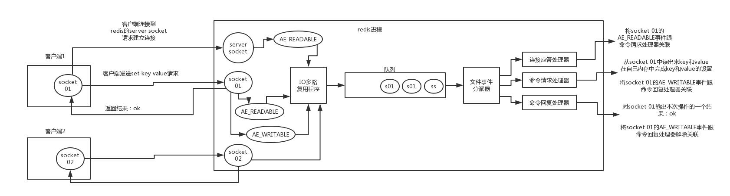

缓存穿透 缓存击穿 缓存雪崩

1）缓存穿透
缓存穿透是指查询一个一定不存在的数据，由于缓存是不命中时被动写的，并且出于容错考虑，如果从存储层查不到数据则不写入缓存，这将导致这个不存在的数据每次请求都要到存储层去查询，失去了缓存的意义。在流量大时，可能DB就挂掉了，要是有人利用不存在的key频繁攻击我们的应用，这就是漏洞。

解决方案
(一)利用互斥锁，缓存失效的时候，先去获得锁，得到锁了，再去请求数据库。没得到锁，则休眠一段时间重试
(二)采用异步更新策略，无论key是否取到值，都直接返回。value值中维护一个缓存失效时间，缓存如果过期，异步起一个线程去读数据库，更新缓存。需要做缓存预热(项目启动前，先加载缓存)操作。
(三)提供一个能迅速判断请求是否有效的拦截机制，比如，利用布隆过滤器，内部维护一系列合法有效的key。迅速判断出，请求所携带的Key是否合法有效。如果不合法，则直接返回
（四）另外也有一个更为简单粗暴的方法（我们采用的就是这种），如果一个查询返回的数据为空（不管是数 据不存在，还是系统故障），我们仍然把这个空结果进行缓存，但它的过期时间会很短，最长不超过五分钟

2）缓存雪崩
缓存雪崩是指在我们设置缓存时采用了相同的过期时间，导致缓存在某一时刻同时失效，请求全部转发到DB，DB瞬时压力过重雪崩。

解决方案
(一)给缓存的失效时间，加上一个随机值，避免集体失效。
(二)使用互斥锁，但是该方案吞吐量明显下降了。
(三)双缓存。我们有两个缓存，缓存A和缓存B。缓存A的失效时间为20分钟，缓存B不设失效时间。自己做缓存预热操作。然后细分以下几个小点
1.从缓存A读数据库，有则直接返回
2.A没有数据，直接从B读数据，直接返回，并且异步启动一个更新线程。
3.更新线程同时更新缓存A和缓存B

3）缓存击穿
对于一些热点key，缓存在某个时间点过期的时候，恰好在这个时间点对这个Key有大量的并发请求过来，这些请求发现缓存过期一般都会从后端DB加载数据并回设到缓存，这个时候大并发的请求可能会瞬间把后端DB压垮

解决方案
- 互斥锁
（二）"永远不过期"：
我们把过期时间存在key对应的value里，如果发现要过期了，通过一个后台的异步线程进行缓存的构建，也就是“逻辑”过期
从实战看，这种方法对于性能非常友好，唯一不足的就是构建缓存时候，其余线程(非构建缓存的线程)可能访问的是老数据，但是对于一般的互联网功能来说这个还是可以忍受。

5.如何解决redis的并发竞争key问题

问题分析
这个问题大致就是，同时有多个子系统去set一个key。这个时候要注意什么呢？需要说明一下，博主提前百度了一下，发现答案基本都是推荐用redis事务机制。博主不推荐使用redis的事务机制。因为我们的生产环境，基本都是redis集群环境，做了数据分片操作。你一个事务中有涉及到多个key操作的时候，这多个key不一定都存储在同一个redis-server上。因此，redis的事务机制，十分鸡肋。

回答

(1)如果对这个key操作，不要求顺序
这种情况下，准备一个分布式锁，大家去抢锁，抢到锁就做set操作即可，比较简单。

(2)如果对这个key操作，要求顺序
假设有一个key1,系统A需要将key1设置为valueA,系统B需要将key1设置为valueB,系统C需要将key1设置为valueC.
期望按照key1的value值按照 valueA-->valueB-->valueC的顺序变化。这种时候我们在数据写入数据库的时候，需要保存一个时间戳。假设时间戳如下

系统A key 1 {valueA 3:00}
系统B key 1 {valueB 3:05}
系统C key 1 {valueC 3:10}
那么，假设这会系统B先抢到锁，将key1设置为{valueB 3:05}。接下来系统A抢到锁，发现自己的valueA的时间戳早于缓存中的时间戳，那就不做set操作了。以此类推。

其他方法，比如利用队列，将set方法变成串行访问也可以。

Mongodb

四 消息中间件

Rabbitmq
RabbitMQ是一种基于amq协议的消息队列，本文主要记录一下rabbitmq的基础内容以及使用spring-boot-starter-amqp操作rabbitmq。

1.rabbitmq中的几个重要概念

a) 虚拟主机(vhost)
​ 虚拟主机：一个虚拟主机持有一组交换机、队列和绑定。虚拟主机的作用在于进行权限管控，rabbitmq默认有一个虚拟主机"/"。可以使用rabbitmqctl add_vhost命令添加虚拟主机，然后使用rabbitmqctl set_permissions命令设置指定用户在指定虚拟主机下的权限，以此达到权限管控的目的。

b) 消息通道(channel)
消息通道: 在客户端的每个连接里，可建立多个channel，每个channel代表一个会话任务。

c) 交换机(exchange)
​ 交换机: exchange的功能是用于消息分发，它负责接收消息并转发到与之绑定的队列，exchange不存储消息，如果一个exchange没有binding任何Queue，那么当它会丢弃生产者发送过来的消息，在启用ACK机制后，如果exchange找不到队列，则会返回错误。一个exchange可以和多个Queue进行绑定。
交换机有四种类型:

路由模式(Direct)：
​direct 类型的行为是"先匹配, 再投送"。即在绑定时设定一个 routing_key, 消息的routing_key 匹配时, 才会被交换器投送到绑定的队列中去。direct是rabbitmq的默认交换机类型。

通配符模式(Topic)：
​类似路由模式，但是routing_key支持模糊匹配，按规则转发消息（最灵活）。符号“#”匹配一个或多个词，符号“*”匹配不多不少一个词。

发布订阅模式(Fanout)：
​转发消息到所有绑定队列，忽略routing_key。

Headers:
​ 设置header attribute参数类型的交换机。相较于 direct 和 topic 固定地使用 routing_key , headers 则是一个自定义匹配规则的类型，忽略routing_key。在队列与交换器绑定时, 会设定一组键值对规则, 消息中也包括一组键值对( headers 属性), 当这些键值对有一对, 或全部匹配时, 消息被投送到对应队列。
​ 在绑定Queue与headerExchange时指定一组键值对，当消息发送到RabbitMQ时会将传入的键值对与指定的键值对进行匹配。如果完全匹配则消息会路由到该队列，否则不会路由到该队列。headers属性是一个键值对，可以是Hashtable，hashmap键值对的值可以是任何类型

2 RabbitMQ 如何保证消息不丢失

第一种：消息持久化
RabbitMQ 的消息默认存放在内存上面，如果不特别声明设置，消息不会持久化保存到硬盘上面的，如果节点重启或者意外crash掉，消息就会丢失。
所以就要对消息进行持久化处理。如何持久化，下面具体说明下：
要想做到消息持久化，必须满足以下三个条件，缺一不可。
1） Exchange 设置持久化
2）Queue 设置持久化
3）Message持久化发送：发送消息设置发送模式deliveryMode=2，代表持久化消息

第二种：ACK确认机制
Message acknowledgment 机制，就是消费端消费完成要通知服务端，服务端才把消息从内存删除

第三种：设置集群镜像模式
RabbitMQ三种部署模式：
1）单节点模式：最简单的情况，非集群模式，节点挂了，消息就不能用了。业务可能瘫痪，只能等待。
2）普通模式：默认的集群模式，某个节点挂了，该节点上的消息不能用，有影响的业务瘫痪，只能等待节点恢复重启可用（必须持久化消息情况下）。
3）镜像模式：把需要的队列做成镜像队列，存在于多个节点，属于RabbitMQ的HA方案
三种HA策略模式：
1）同步至所有的
2）同步最多N个机器
3）只同步至符合指定名称的nodes

第四种：消息补偿机制
作为有追求的程序员来讲，要绝对保证我的系统的稳定性，有一种危机意识。
比如：持久化的消息，保存到硬盘过程中，当前队列节点挂了，存储节点硬盘又坏了，消息丢了，怎么办？
产线网络环境太复杂，所以不知数太多，消息补偿机制需要建立在消息要写入DB日志，发送日志，接受日志，两者（生产者 消费者）的状态必须记录。
然后根据DB日志记录check 消息发送消费是否成功，不成功，进行消息补偿措施，重新发送消息处理

3避免重复消费
1）拿到这个消息做数据库的insert操作，给这个消息做一个唯一主键，那么就算出现重复消费的情况，就会导致主键冲突，避免数据库出现脏数据
2）以redis为例，给消息分配一个全局id，只要消费过该消息，将<id,message>以K-V形式写入redis。那消费者开始消费前，先去redis中查询有没消费记录即可

